LiNGAM_latest3c.csv
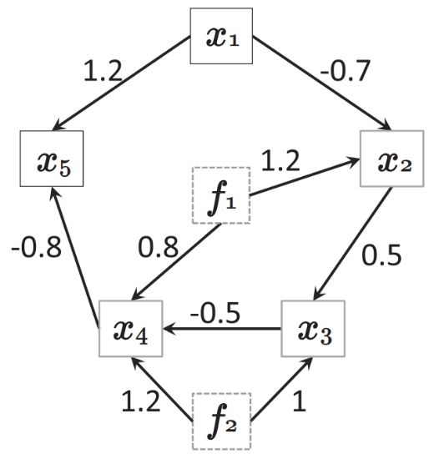

f1,f2が交絡変数
テストはf1,f2もデータにある場合とf1,f2がデータに無い場合をテストする。
※Pairwise LiNGAM.で検証に使われたデータ
点数=$正解エッジ点（1）＋不正解エッジ（－1）$
accuracy=$\frac{正解エッジ数}{有効全エッジ数}$

線形因果探索はICA-LiNGAMを適用し、因果効果が0.01未満は削除
非線形回帰のため係数はなく代わりにfeature importanceを表記
※feature importanceが０．７以下のエッジは削除

ICA-LiNGAM
ICA-LiNGAM

データは線形、アルゴリズムは線形を仮定

線形因果構造
LiNGAM_latest3.csv
$$x_{1}=e_{1}$$
$$x_{2}=-0.7x_{1}+1.2f_{1}+e_{2}$$
$$x_{3}=0.5x_{2}+f_{2}+e_{3}$$
$$x_{4}=-0.5x_{3}+0.8f_{1}+1.2f_{2}+e_{4}$$
$$x_{5}=1.2x_{1}-0.8x_{4}+e_{5}$$

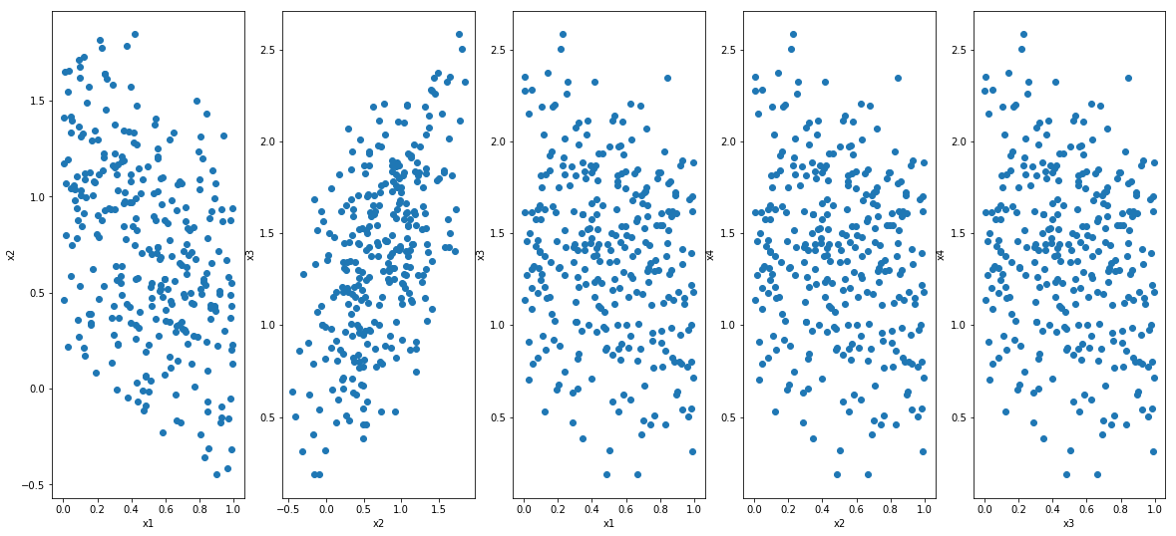

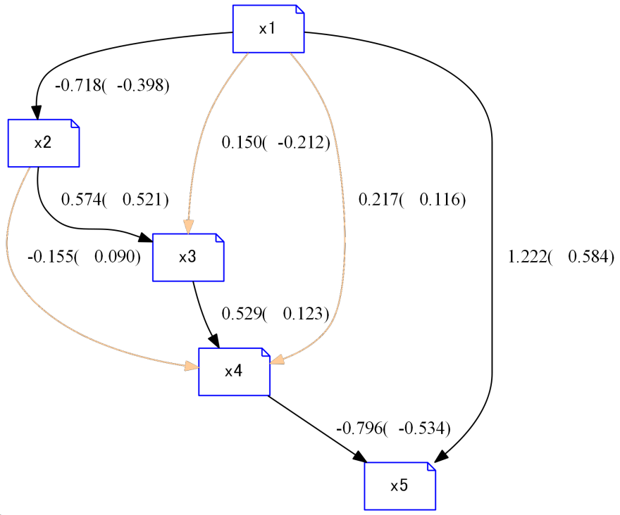

データは線形、アルゴリズムは線形を仮定しない

線形因果構造
LiNGAM_latest3.csv
$$x_{1}=e_{1}$$
$$x_{2}=-0.7x_{1}+1.2f_{1}+e_{2}$$
$$x_{3}=0.5x_{2}+f_{2}+e_{3}$$
$$x_{4}=-0.5x_{3}+0.8f_{1}+1.2f_{2}+e_{4}$$
$$x_{5}=1.2x_{1}-0.8x_{4}+e_{5}$$


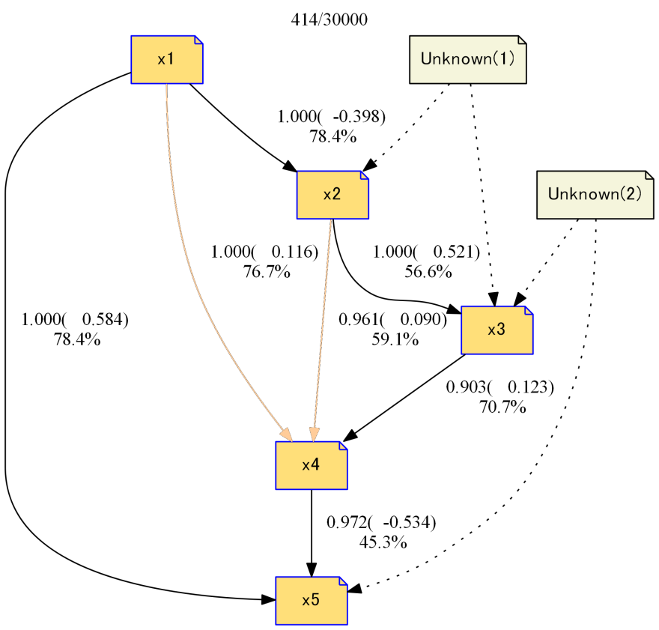

データは一部非線形、アルゴリズムは線形を仮定しない

非線形因果構造
nonlinear_LiNGAM_latest3c.csv
$$x_{1}=e_{1}$$
$$x_{2}=-0.7x_{1}(1+x_{1})+1.2f_{1}+e_{2}$$
$$x_{3}=0.5x_{2}+f_{2}+e_{3}$$
$$x_{4}=-0.5x_{3}+0.8f_{1}+1.2f_{2}+e_{4}$$
$$x_{5}=1.2x_{1}-0.8x_{4}+e_{5}$$

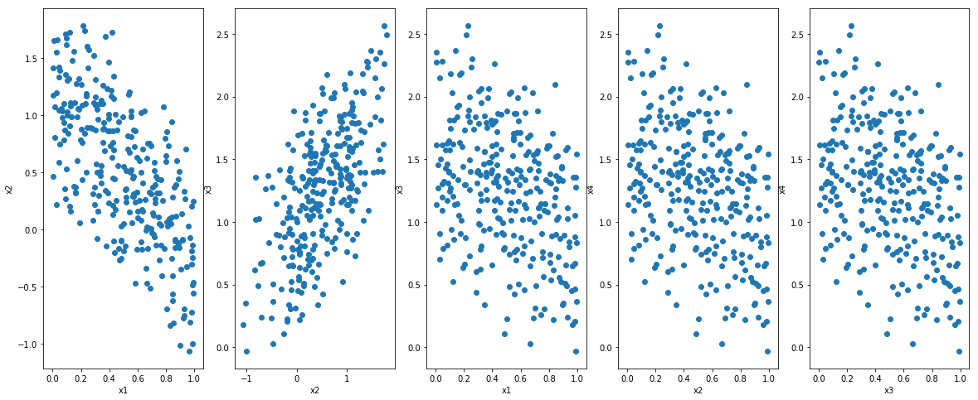

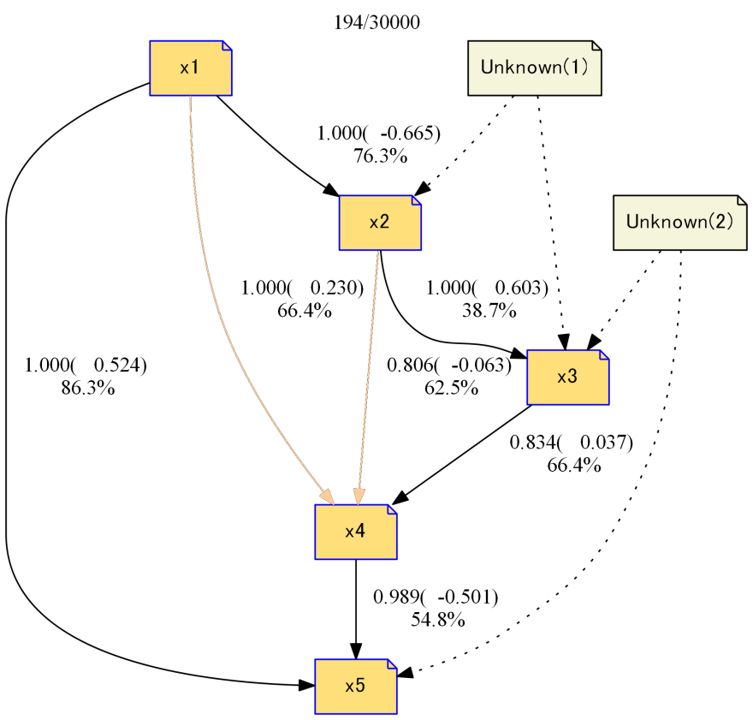

データは一部非線形、アルゴリズムは線形を仮定しない

非線形因果構造
nonlinear_LiNGAM_latest3b.csv
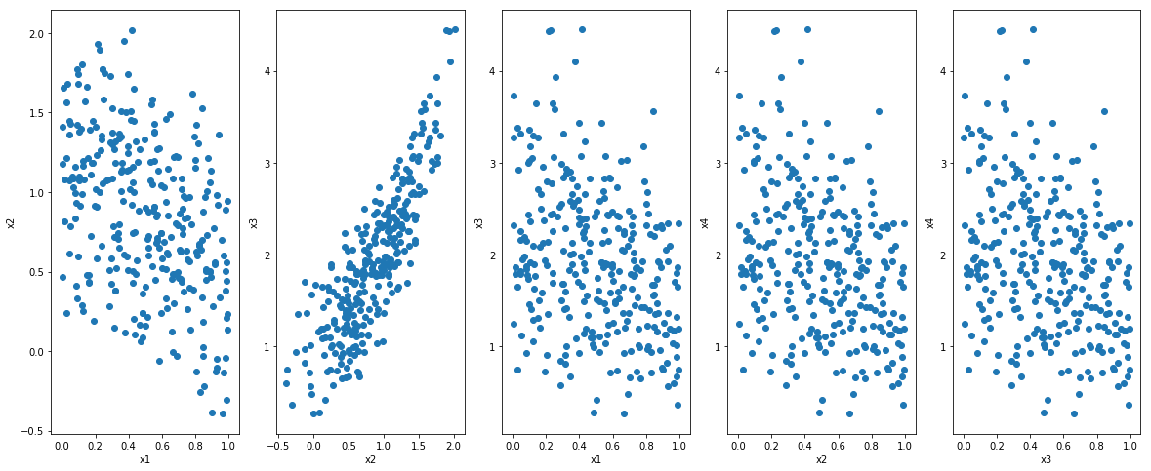
$$x_{1}=e_{1}$$
$$x_{2}=-0.7x_{1}x_{1}+1.2f_{1}+e_{2}$$
$$x_{3}=0.5x_{2}(1+x_{2})+f_{2}+e_{3}$$
$$x_{4}=-0.5x_{3}+0.8f_{1}+1.2f_{2}+e_{4}$$
$$x_{5}=1.2x_{1}(1+x_{1})-0.8x_{4}(1+x_{4})+e_{5}$$

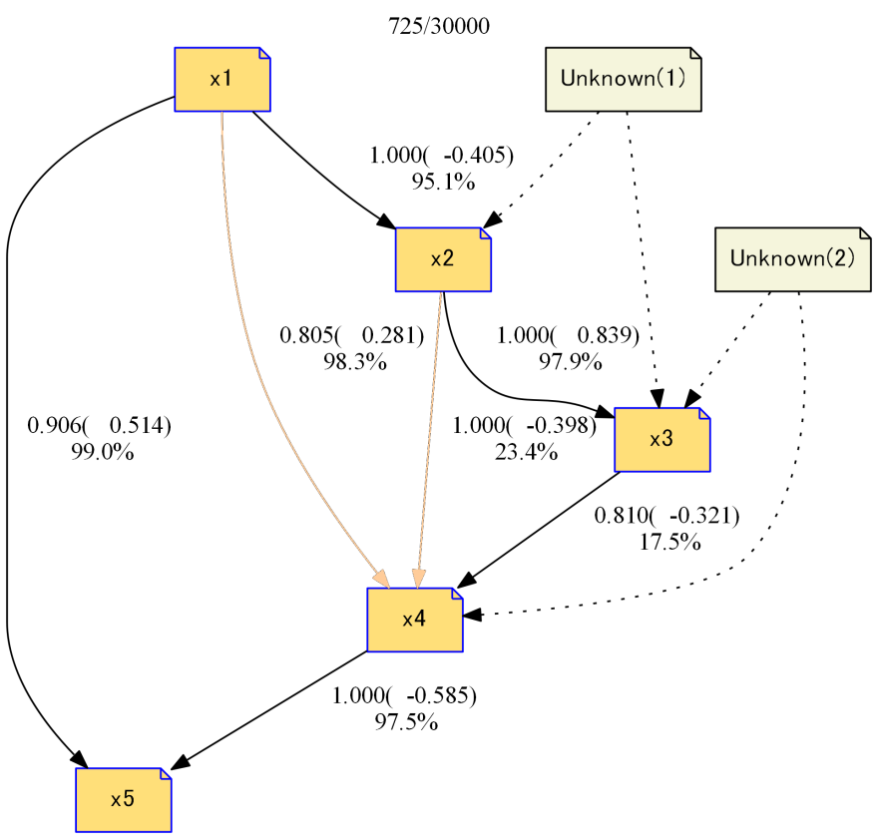

データは全部非線形、アルゴリズムは線形を仮定しない

非線形因果構造
nonlinear_LiNGAM_latest3a.csv
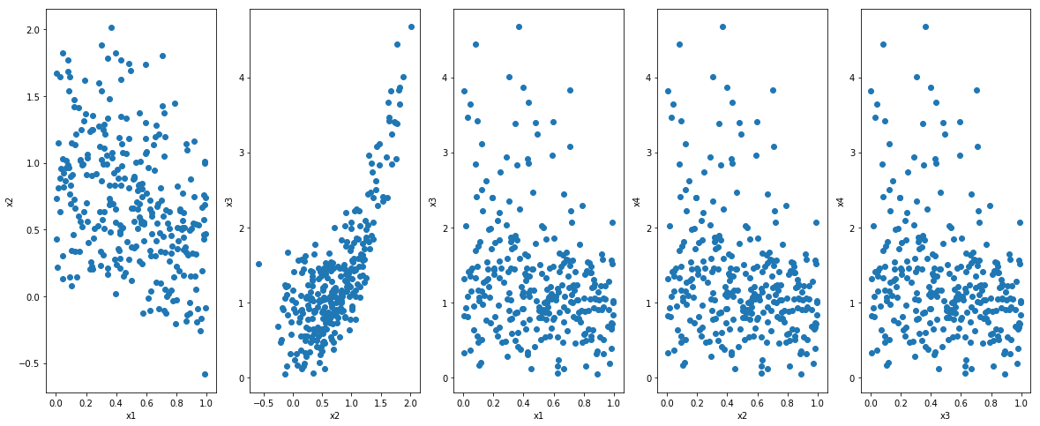
$$x_{1}=e_{1}$$
$$x_{2}=-0.7{x_{1}}^{2}+1.2{f_{1}}^{2}+e_{2}$$
$$x_{3}=0.5{x_{2}}^{3}+{f_{2}}^{2}+e_{3}$$
$$x_{4}=-0.5\sqrt{\left|x_{3}\right|}+{\left(0.8f_{1}+1.2f_{2}\right)}^{2}+e_{4}$$
$$x_{5}=1.2{x_{1}}^{2}-0.8{log⁡(\left|x_{4}\right|+1)}^{2} +e_{5}$$

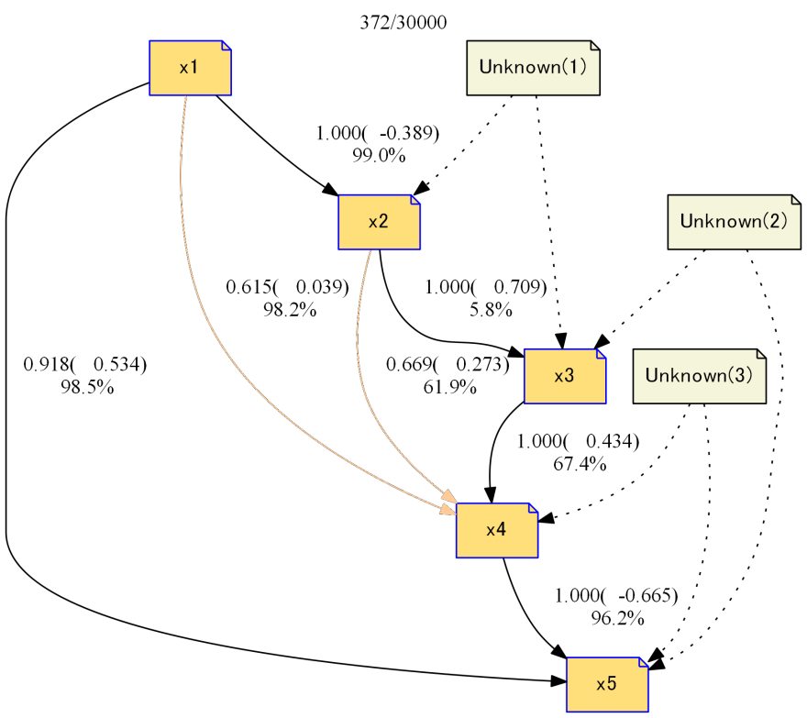

データは全部非線形、アルゴリズムは線形を仮定しない
非線形因果構造

nonlinear.csv
$$x_{1}=e_{1}$$
$$x_{2}=2 tanh⁡({5x}_{1})+e_{2}$$
$$x_{3}={\left(\frac{x_{3}}{2}\right)}^{3}+e_{3}$$

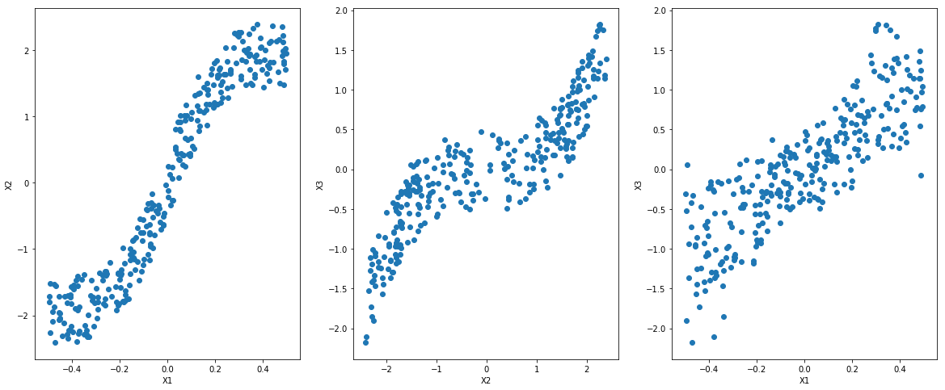

Causal Discovery with Cascade Nonlinear Additive Noise

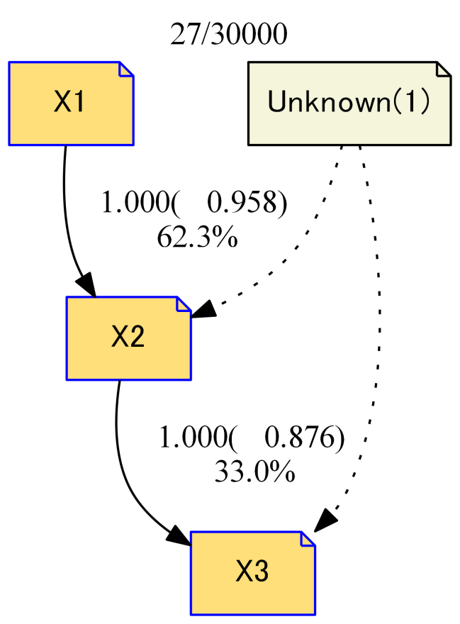

データは全部非線形、アルゴリズムは線形を仮定しない

非線形因果構造
Nonlinear2.csv
$$x_{1}=e_{1}$$
$x_{2}={x_{1}}^{2}+$ $e_{2}$
$$x_{3}=4\sqrt{\left|e_{1}\right|}+e_{3}$$
$$x_{4}=2\sin\left(x_{2}\right)+2\sin\left(x_{3}\right)+e_{4}$$

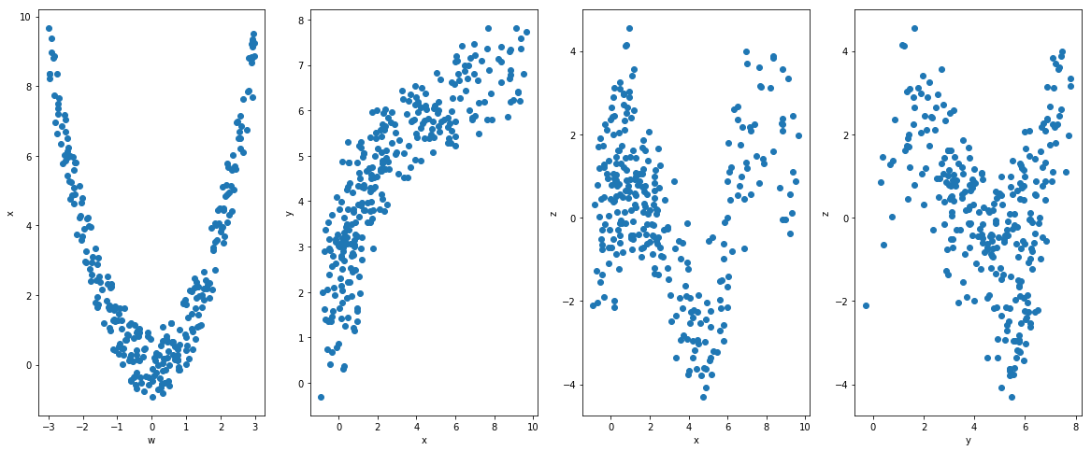

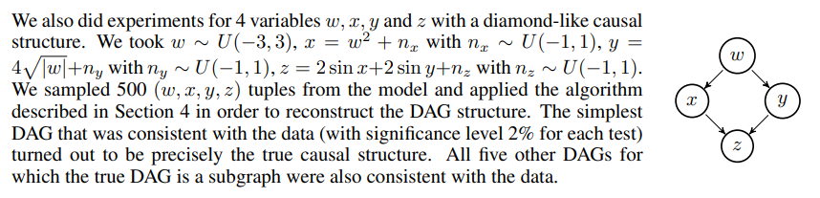

https://webdav.tuebingen.mpg.de/causality/NIPS2008-Hoyer.pdf

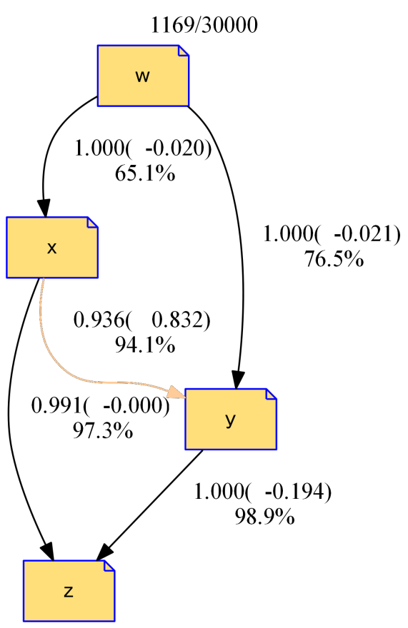

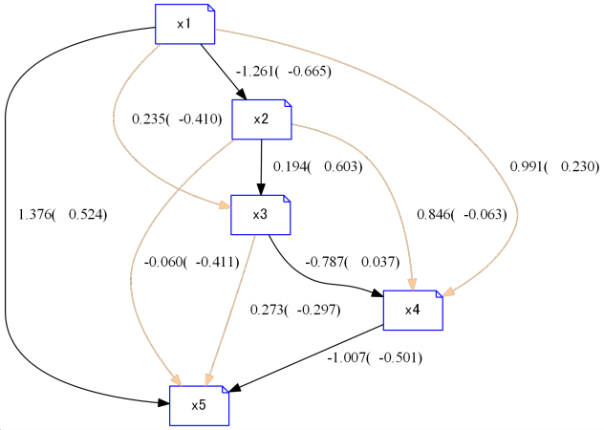

nonlinear_LiNGAM_latest3c.csv
nonlinear_LiNGAM_latest3b.csv

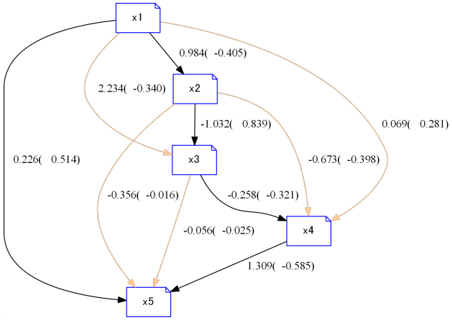

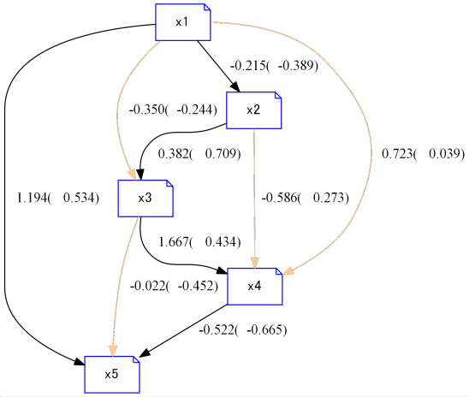
nonlinear_LiNGAM_latest3a.csv

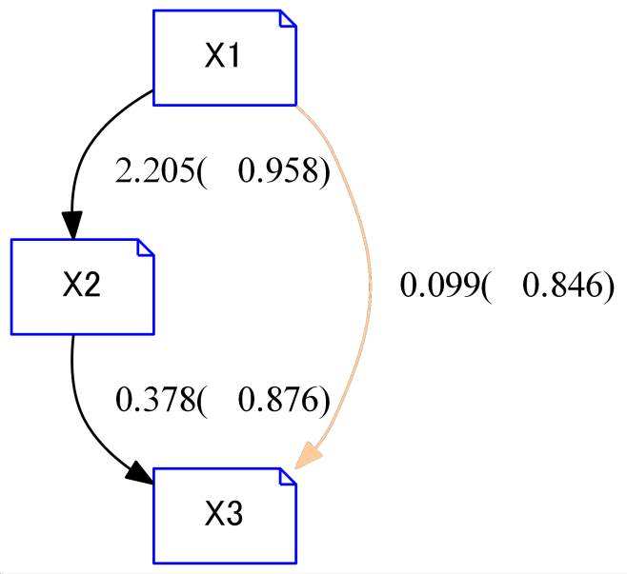

nonlinear.csv

nonlinear2.csv
